ΕΚΔΗΛΩΣΕΙΣ–ΔΡΑΣΤΗΡΙΟΤΗΤΕΣ
ΚΑΘΗΜΕΡΙΝΗ ΕΚΔΟΣΗ
ΔΕΛΤΙΟ ΤΥΠΟΥ
ΤΡΙΤΗ 4 ΦΕΒΡΟΥΑΡΙΟΥ 2020, 10:00 ΠΜ.
ΑΜΦΙΘΕΑΤΡΟ ΤΟΥ ΤΜΗΜΑΤΟΣ ΔΑΣΟΛΟΓΙΑΣ, ΕΠΙΣΤΗΜΩΝ ΞΥΛΟΥ & ΣΧΕΔΙΑΣΜΟΥ ΚΑΡΔΙΤΣΑ.
(Β. ΓΡΙΒΑ 11, ΚΑΡΔΙΤΣΑ)
Ημερίδα – Σεμινάριο: Υλικά για την Kατασκευή Ξυλείας και το Εργαστήριο
Materials for Timber Construction & workshop
Το Εργαστήριο Τεχνολογίας Ξύλινων Κατασκευών του Τμήματος Δασολογίας, Επιστημών Ξύλου και Σχεδιασμού σε συνεργασία με την εταιρεία ROTHOBLAAS, παρουσιάζει τις τάσεις σε κατασκευές ξύλινων σπιτιών με CLT, παράλληλα με υλικά σύνδεσης, στεγανότητας, μόνωσης κ.λ.π.
Θα ακολουθήσει WORKSHOP πάνω στην εφαρμογή αυτών των υλικών σε ξύλινα δομικά στοιχεία.
Η Ημερίδα είναι δωρεάν και ανοιχτή στους φοιτητές, προσωπικό του πανεπιστημίου Θεσσαλίας, αλλά και σε ελεύθερους επαγγελματίες οι οποίοι ενδιαφέρονται και δραστηριοποιούνται στο χώρο του ξύλινου σπιτιού με έμφαση στο CLT.
ΠΡΟΓΡΑΜΜΑ:
10:00-10:30 Λύσεις με το CLT
10:30-11:15 Fixing (screws: difference between fully- and partial-thread, evo coating, Plates: TITAN and WHT for CLT buildings, ALU, short presentation of X-RAD and SPIDER)
11:15-11:30 Q&A (coffee break)
11:30-12:00 Waterproofing (passive house)
12:00-12:30 Acoustics
12:30-13:00 Νetworking (coffee break)
13:00-14:30 Workshop / Practical presentation of ALU connection, crossed full-threaded screws, and tapes.

Για την εγγραφή σας παρακαλώ ακολουθήστε τον σύνδεσμο:
https://www.eventbrite.co.uk/e/materials-for-timber-construction-workshop-tickets-90461977209?aff=ebdssbdestsearch

και για να «κατεβάσετε» την εφαρμογή στο τηλέφωνο (το εισιτήριο):
https://www.eventbrite.com/l/eventbrite-app/

To ακόλουθο QR Code θα σας οδηγήσει στο σύνδεσμο με πληροφορίες της ημερίδας και, δυνατότητα εγγραφής στην εκδήλωση | 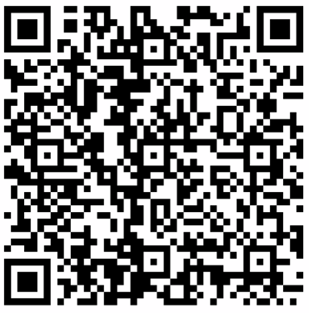

Δρ. Κωνσταντίνος Νινίκας / kninikas@uth.gr / Τμήμα Δασολογίας, Επιστημών Ξύλου & Σχεδιασμού

